C:\Users\user\Desktop\Asset 2.png**보도자료**

|  |  |  |  |  |  |  |  |
| --- | --- | --- | --- | --- | --- | --- | --- |
| 제공일자 : | 2025년 4월 21일(월) | | | | **팀장** | **마성민** | 02)2189-0921 (010-7195-5311) |
| 담당부서 : | 마케팅/커뮤니케이션팀 | | | |
|  |  |  |
| 사진없음 □ | | 사진있음 ■ | 매수: 1매 |  | **매니저** | **황보세리** | 02)2189-0924 (010-2315-8237) |

|  |
| --- |
| **“쏠라이트 인디고 레이싱, 피치스와 2025 시즌 팀웨어 후원 협약 체결”**  - 분당 인디고 캠프에서 협약식 진행… 양사 관계자 참석  - 유니크한 디자인과 실용성 결합해 팀 이미지 제고 및 브랜딩 강화 |

쏠라이트 인디고 레이싱은 18일 자동차 문화 브랜드 피치스그룹코리아(이하 피치스)와 팀웨어 후원 계약을 체결하고 협약식을 진행했다.

협약식은 분당 인디고 캠프에서 열렸으며, 여인택 피치스 대표와 고장환 현대성우쏠라이트 레이싱/마케팅 담당 이사, 이재우 쏠라이트 인디고 레이싱 감독을 비롯해 드라이버 및 양사 관계자들이 참석했다.

이번 협약을 통해 피치스는 쏠라이트 인디고 레이싱의 2025년 팀웨어를 제작하고 후원하게 된다. 피치스 특유의 독창적인 디자인과 스트릿 감성을 바탕으로, 기능성과 스타일을 모두 갖춘 팀웨어를 선보일 예정이다.

2018년 LA와 서울에서 시작된 피치스는 젊은 세대의 스트리트 자동차 문화를 대변하고 주도하는 라이프스타일 브랜드로, 감각적인 콘텐츠를 통해 자동차 문화를 패션, 음악, 아트, 게임, F&B 등 다양한 카테고리와 융합하는 특별한 프로젝트를 지속적으로 선보이고 있다.

여인택 피치스 대표는 “명문 레이싱팀인 쏠라이트 인디고 레이싱과 파트너십을 맺게 되어 매우 뜻깊게 생각한다”며 “이번 협업을 계기로 양사는 더욱 단단한 신뢰를 쌓고, 국내외 모터스포츠는 물론 자동차 문화 전반에서 다양한 프로젝트를 함께할 수 있기를 바란다”고 소감을 밝혔다.

이재우 쏠라이트 인디고 레이싱 감독은 “피치스에서 팀웨어 제작과 후원을 결정해 주셔서 진심으로 감사드린다. 팀의 활동에 큰 힘이 될 것”이라며 “신규 팀웨어에는 피치스의 유니크한 디자인과 팀의 역동적인 이미지가 잘 녹아 있다. 이번 협업을 통해 양측이 상호 발전하고, 파트너십을 더욱 공고히 할 수 있기를 바란다”고 말했다.

한편, 올해 창단 28주년을 맞은 현대성우그룹 소속 모터스포츠팀 쏠라이트 인디고 레이싱은 명실상부 국내 최정상 팀으로, 국내외 무대에서 활약 중이다. 특히, 2018년 TCR 코리아 초대 챔피언 등극, 2019년 블랑팡 GT 월드 챌린지 아시아 드라이버 종합 우승, TCR 아시아 팀 종합 2위, 2024년 TCR 이탈리아 팀 종합 2위 등의 괄목할 만한 성과를 바탕으로 올해는 TCR 유럽 풀시즌 출전을 확정하며 대한민국 모터스포츠의 위상을 드높이고 있다.

현대성우그룹은 지주회사인 현대성우홀딩스를 중심으로, 알로이휠 및 주물 제품 제조사인 현대성우캐스팅, 자동차 배터리 등 연축전지 전문기업인 현대성우쏠라이트 등으로 구성돼 있다.

**[자료사진]**

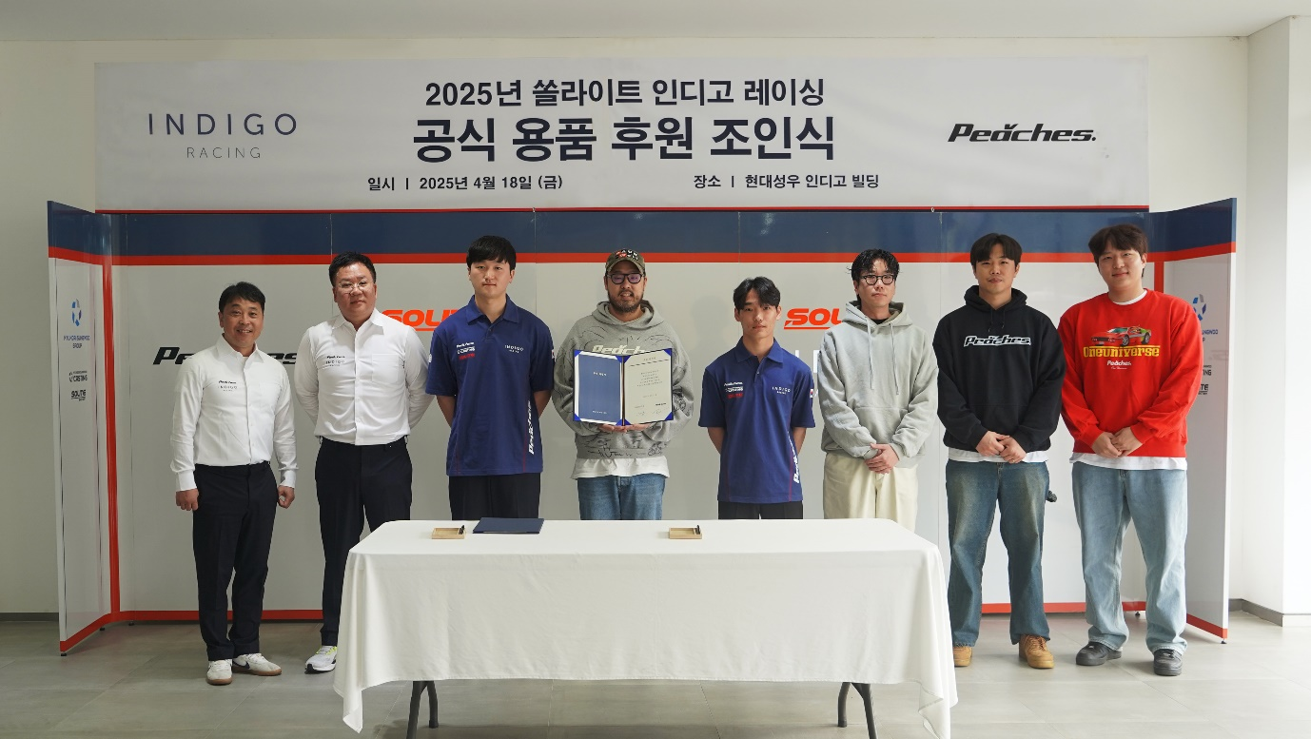

**이재우 쏠라이트 인디고 레이싱 감독(왼쪽 첫 번째), 고장환 현대성우쏠라이트 이사(왼쪽 두 번째), 여인택 피치스 대표 (왼쪽 네 번째).**